Číslo šablony: III/2
VY_32_INOVACE_P12_1.3
Tematická oblast: Dějiny starověku
Malá Asie a Írán
Typ: DUM – pracovní list
Předmět: Dějepis
Ročník: 2. r. (6leté), 1. r. (4leté)

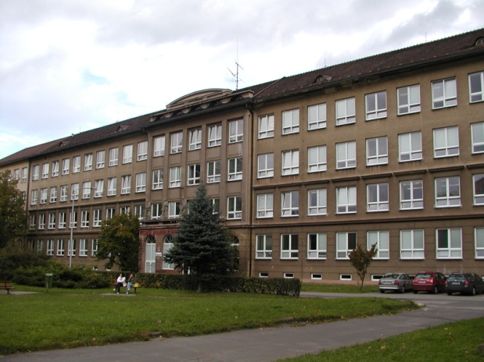

Zpracováno v rámci projektu
EU peníze školám
CZ.1.07/1.5.00/34.0296

Zpracovatel:
Mgr. Anna Jursová
Gymnázium, Třinec, příspěvková organizace
Datum vytvoření: prosinec 2013

Metodický list

Tento učební materiál je součástí tematické oblasti Dějiny starověku a je určen pro výuku dějepisu v prvním ročníku čtyřletého studia a druhém ročníku šestiletého studia. S pracovním listem je možno pracovat jak formou samostatné práce, tak formou skupinové práce.
Cílem je prohloubit a upevnit znalosti žáků.
Inovace spočívá ve využití interaktivního prostředí.

Řešení
1. Troja (Illion)
2. Měď, stříbro, železa
3. A) u Kadeše v Sýrii
B) první známá mírová smlouva v dějinách
C) r. 1285 př. n. l.
4. Bedřich Hrozný
5. A 3, B 1, C 2
6. Území od řeky Zagros na západě a řeku Indus na východě
7. A) Elam, B) Médie, C) Urartu, D) Persie
8. A) Kýros II. Veliký, B) Dáreios, C) Xerxes
9. Na východě pronikli do Indie, na západě ovládli Mezopotámii, Malou Asii, Sýrii,
Palestinu, Egypt
10. Obrázek č. 1Lví brána v městě Chattušaš
Obrázek č. 2 Relief znázorňující Kýra II. Velikého

Malá Asie a Írán

1. Které významné starověké město , známé z Homérových eposů, leželo
na území Malé Asie?

2. Doplňte.
V Malé Asii byla bohatá naleziště rud. Těžila se zde …………
a ……………… . Ve 2. tisíciletí zde začíná zpracování ………………….

3. V 17. století př. n. l. zde vytvořili silný stát Chetité. Ovládli rozsáhlé území a
dostali se do konfliktu s Egyptem.
Napište:
A) Kde došlo k bitvě mezi Chetity a egyptským faraonem Remessem II.?
………………………………….
B) Jaký dokument se vztahuje k této bitvě?
……………………………………………………………..
C) Ve kterém roce byla bitva svedena?
………………………………

4. Jak se jmenoval český vědec, který rozluštil jazyk Chetitů?
………………………………

5. Co patří k sobě?
A) Frýžský král 1) Chattušaš
B) Chetitská říše 2) Kroisos
C) Lýdie 3) Midas

6. Uveďte, které oblasti se ve starověku staly jádrem Íránu.
A) …………………………...
B) …………………………..
C) …………………………..
D) …………………………..

7. Od 3. tisíciletí se v oblasti Íránu vytvořilo několik států. Vyjmenujte je:

A) ………………………………… B) …………………………………
C)…………………………………… D) ………………………………….

8. Vyjmenujte nejznámější perské krále.
A) …………………………….
B) …………………………….
C)…………………………….

9. Která území Peršané ovládli? Kam až sahala jejich moc?
……………………………………………………………………………………………….
……………………………………………………………………………………………….

10. Co znázorňují tyto ukázky?

Obr. č. 1 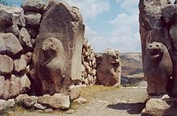

Obr. č. 2 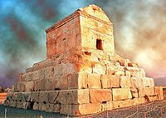

Použitá literatura

Dějepis pro gymnázia a střední školy 1: Pravěk a starověk. Praha: SPN, 2001.
Obr. č. 1 http://upload.wikimedia.org/wikipedia/commons/thumb/8/80/Hattusa.liongate.jpg/800px
Obr. č. 2 http://upload.wikimedia.org/wikipedia/commons/thumb/d/d0/Pasargadae_2.jpg/200px-

